____中山___國中____110____年___1___學期____2___次月考第___1__份
一.選擇題
1. | 2. | 3. |  | 4. | 5.
C | B | A |  | D | B
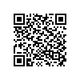  7M中山110010201 | 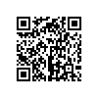  7M中山110010202 | 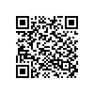  7M中山110010203 |  | 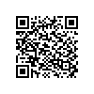  7M中山110010204 | 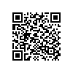  7M中山110010205
6. | 7. | 8. |  | 9.
C | A | C |  | D
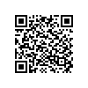  7M中山110010206 | 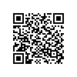  7M中山110010207 | 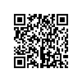  7M中山110010208 |  | 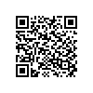  7M中山110010209
二.填充題
1. | 2. | 3. |  | 4.(1) | 4.(2)
2x3x11x19 | 3 | 6 |  | $$\frac{1}{2}$$ | $$\frac{8}{5}$$
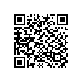 7M中山110010210 | 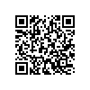  7M中山110010211 | 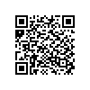  7M中山110010212 |  | 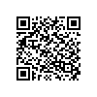  7M中山110010213 | 同上
4.(3) | 5. | 6.(1) |  | 6.(2) | 6.(3)
$$\frac{-21}{16}$$ | BDE | 8 |  | -15 | 780
同上 | 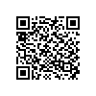  7M中山110010214 | 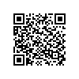  7M中山110010215 |  | 同上 | 同上
6.(4) | 7.(1) | 7.(2) |  | 8. | 9.
80 | 3 | 5 |  | < | 101
同上 | 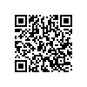 7M中山110010216 | 同上 |  | 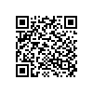  7M中山110010217 | 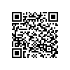  7M中山110010218
三.計算題
1. |  |  | 2.
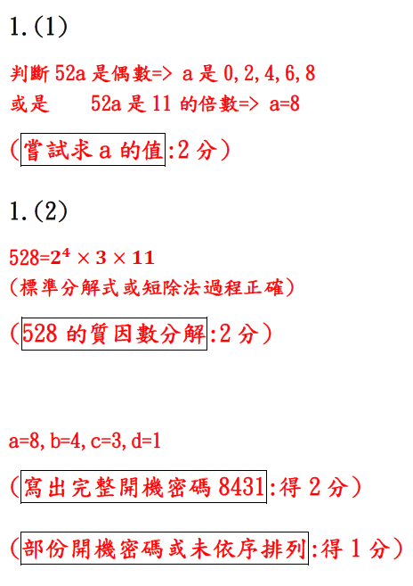 |  |  | 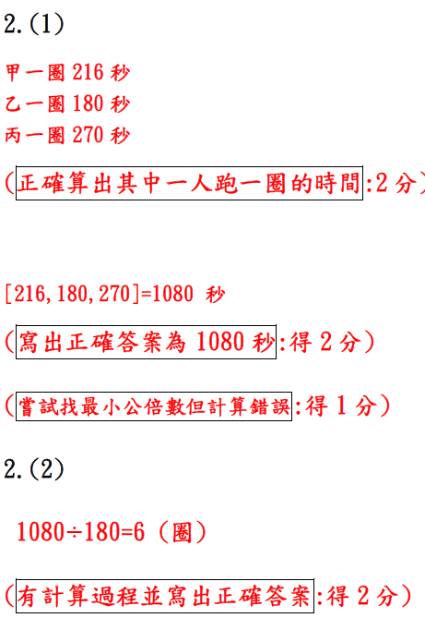
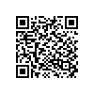  7M中山110010219 |  |  | 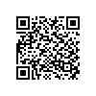  7M中山110010220

